Мировой рынок зерновых и масличных культур

Вот как ни старались наши специалисты, а сегодняшний отчёт выйдет однобоким. Казалось бы, есть все предпосылки для шикарной аналитической статьи. Неделя была богата на выход отчётов. Это и традиционный выпуск от USDA, и информационный листок от Американской пшеничной ассоциации, и таможенные ведомости. Ан нет, практически весь мировой рынок в настоящий момент сосредоточен на зерновых. Масличные находятся в настолько глубоком «игноре», что даже National Sunflower Association не в силах помочь, выдавая на своём сайте телефоны всего двух компаний с приписками которые в переводе обозначают «Цена договорная» и «Попробуйте позвонить, но мы не гарантируем что купим что-нибудь». Это если говорить о подсолнечнике.

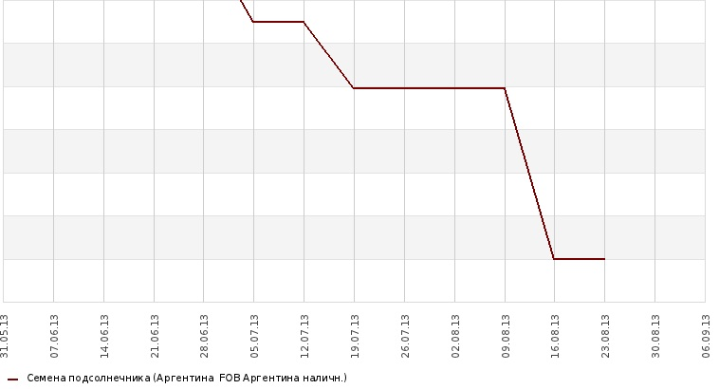

Если рассматривать этот рынок шире, и скажем в качестве основы масличных взять сою, то снова потерпим неудачу. Последние сводки новостей по сое так же датируются 23 августом.
Так что баланс интересов рынка грубо смещён в сторону зерновых. Хотя казалось бы, есть в чем быть заинтересованными – Китай закупает 120 тыс. тонн сои.
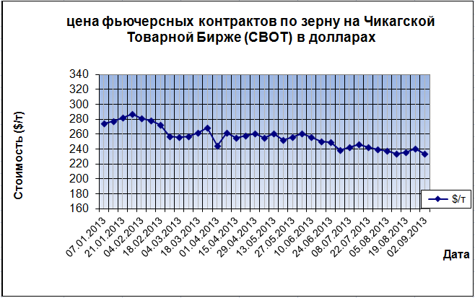
По прогнозу международной аналитической компании Informa Economics, производство подсолнечника в мире за 2013 год может составить 39,41 млн т. Глобальное производство соевых бобов (сезон-2013/14) Informa Economics в августе оценивала в 288,1 млн т. Этот показатель между прочим существенно превышает результат, полученный годом ранее (267,5 млн т). Прогноз мирового производства рапса в новом сезоне аналитики компании тогда же повысили до 65,2 млн т (было 64,9 млн т), что значительно больше результата 2012 года, составившего 62,5 млн т. Январские контракты (заглядывая далеко вперёд) на эту культуру прогнозируют весьма высокими, но всё это не так интересно обозревателям как рынок зерновых. Справедливости ради отметим, что в отличие от мирового рынка масличных, внутренний рынок РФ претерпевает интереснейшие изменения, и о них мы расскажем в нашем следующем обзоре российского рынка, согласно графику публикаций. (13 сентября).
Так что перейдём к рынку зерновых, очевиднейшему фавориту текущей недели. Как видим, согласно графику цена снизилась. Как в долларах, так и при пересчёте в рубли. И это не смотря на то, что курс доллара повысился.
Более того, ценовое значение с начала 2013 года опустилось до рекордного минимума. Тем не менее, нет поводов для паники. В течении недели цены успели ещё несколько раз упасть и подняться. В добавок, в США праздновался «День труда» и торги были приостановлены. Что во многом и послужило поводом для снижения. В дальнейшем, как вы увидите, к концу недели произошёл рост.
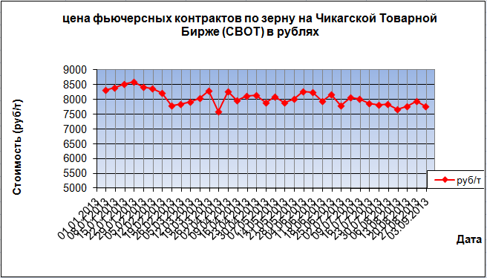
В прошлом году, на аналогичную дату так же можно было наблюдать снижение цен (что и демонстрирует наши графики), но это снижение не было настолько сильным.
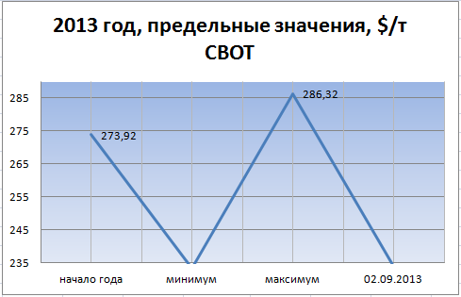
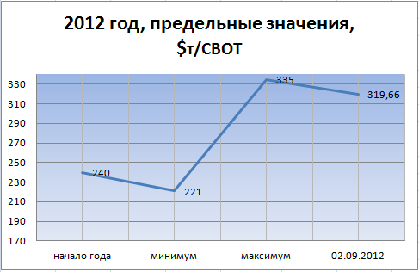
Кроме того, если взглянуть на диаграмму сравнения цен в разных странах, то цена в США самая низкая. Цены в РФ и Франции, к слову, сравнялись.
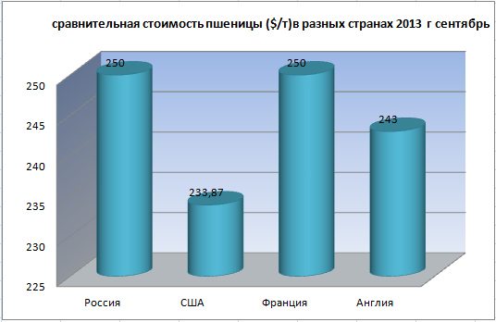
Минсельхоз США комментируют ситуацию так:
«В прошедший период цены на пшеницу и кукурузу немного подросли после достаточно сильного снижения в начале нового сезона 2013-14. Поддержку рынкам оказывают активные физические закупки, экспорт из стран-производителей растет. Августовский прогноз USDA показал рост мирового производства пшеницы в сезоне 2013-14 на 7,6% к сезону 2012-13 до 705,4 млн.тонн, что также на 1% выше июльской оценки. Производство пшеницы в США по оценке USDA снизится на 7% к сезону 2012-13. Существенный рост урожая пшеницы ожидается в странах СНГ, Австралии, Бразилии, ЕС.»

Американская пшеничная ассоциация смотрит на ситуацию более развёрнуто, не ограничиваясь только рынком США, но и комментирует происходящее в ряде других стран.
По их мнению, в 2013-2014 маркетинговом году (июнь-май) мировое производство пшеницы увеличится на 7,6 млн. тонн и составит 705 млн. тонн, говорится в прогнозе мирового спроса и предложения сельскохозяйственной продукции, который Минсельхоз США обнародовал 12 августа. Если этот прогноз окажется верным, то мировое производство пшеницы превысит исторический максимум и позволит пополнить мировые располагаемые запасы пшеницы, которые сократились в прошлом году из-за неурожая.

США
Ожидается, что производство пшеницы в США составит 57,5 млн. тонн. По сравнению с прошлым годом производство пшеницы сократится на 7%, а в сравнении со средними результатами последних пяти лет – на 3,4 млн. тонн. Уборка урожая озимой пшеницы близится к завершению. Урожайность должна превысить прогнозные ориентиры в большинстве районов производства. Несмотря на увеличение площадей сева, процент заброшенных угодий может оказаться довольно высоким по причине засушливых явлений. Также, несмотря на сокращение производства, ожидается, что не будет недостатка зерна высокого качества всех типов озимой пшеницы. Урожай мягкозерной краснозерной озимой пшеницы (Soft Red Winter – SRW) может составить 14,8 млн. тонн. В среднем за пять последних лет производство SRW не превышало 11,6 млн. тонн.

Канада
По сравнению с прошлым годом производство пшеницы в Канаде увеличится на 13% и составит 30,6 млн. тонн, отмечается в докладе Канадского статистического бюро от 21 августа. Если этот прогноз окажется верным, то в Канаде будет зафиксирован второй исторический максимум производства пшеницы после 1991-1992 маркетингового года, когда был собран урожай в размере 31,9 млн. тонн. Прохладная погода в июле и в начале августа уберегла посевы пшеницы на наиболее уязвимой стадии роста. Установившаяся с середины августа теплая погода способствовала развитию пшеницы. Канадские фермеры ожидают в этом году увеличения площади обмолота и высокой урожайности.

Европейский союз
Несмотря на затянувшуюся зиму и аномально жаркое лето эксперты Евросоюза прогнозируют низкий процент повреждения пшеницы и рост производства. Информация об урожае пшеницы еще далеко не полная. Тем не менее, по данным аналитиков Strategie Grains в сезоне 2013-2014 валовой сбор пшеницы в странах ЕС составит 142,4 млн. тонн и превысит на 7% результат прошлого года. Если этот прогноз окажется верным, то производство пшеницы в странах ЕС достигнет исторического максимума с 2008-2009 маркетингового года. В этом году экстремальные погодные условия стали причиной снижения показателей качества, включая содержание белка. Вместе с тем, общие показатели качества урожая должны уложиться в средние значения. Во Франции, основной житнице Евросоюза, уборка урожая близится к завершению. Аналитики консалтинговой фирмы Agritel ожидают, что по сравнению с прошлым годом производство пшеницы во Франции увеличится на 4% и составит 37 млн. тонн. Если этот прогноз окажется верным, то Франция соберет самый большой урожай пшеницы за последние девять лет. По сравнению с прошлым годом производство пшеницы в Германии увеличится на 9% и составит 24,4 млн. тонн, полагают специалисты Ассоциации фермерских кооперативов этой страны.

Австралия
Австралийское бюро сельского хозяйства и экономических ресурсов (ABARE) сообщает, что по сравнению с прошлым годом производство пшеницы увеличится на 15% и составит 25,4 млн. тонн. В среднем за последние пять лет Австралия собирала урожай пшеницы в размере 24,5 млн. тонн. Основная часть австралийской экспортной пшеницы выращивается в западных районах страны, где состояние посевов существенно улучшилось благодаря июльским дождям. Аналитики прогнозируют 20-процентный рост урожайности и производства пшеницы в западных областях, которое может увеличиться на 25% по сравнению с прошлым годом.

Аргентина
Политика ограничения экспорта пшеницы, проводимая правительством Аргентины на протяжении последних лет, стала причиной тому, что местные фермеры перешли на производство сельскохозяйственных культур с более предсказуемой рентабельностью. После внесения корректив в аграрную политику площадь сева пшеницы в этой стране сразу увеличилась. По информации Зерновой биржи Розарио по сравнению с прошлым годом площадь сева пшеницы в Аргентине увеличилась на 20% и составила 3,8 млн. га. Минсельхоз США прогнозирует, что производство пшеницы в этой южноамериканской стране увеличится на 20% и составит 12 млн. тонн. Несмотря на ожидаемый рост производства, Аргентине не удастся превзойти средний показатель последних пяти лет в размере 13,1 млн. тонн.

Говоря о мировом производстве и потреблении как таковом, и экспорте в крупных масштабах (когда расчёт ведётся не по каждой отдельной стране Европы, а сразу по Евросоюзу), то обновлённые данные о балансах получаются следующими:
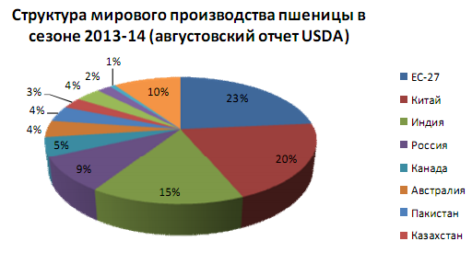

Мировое потребление пшеницы в сезоне 2013-14 вырастет на 3,9% до 706,8 млн.тонн, что на 1% выше июльской оценки. Переходящие запасы пшеницы в мире в сезоне 2013-14 снизятся на 0,8% к сезону 2012-13 и составят 172,99 млн.тонн.
По данным USDA на 22 августа 2013 г. за неделю в США было законтрактовано на экспорт 1102,8 тыс.тонн пшеницы (общий экспорт в сезоне 2013-14 составляет 15154,3 тыс.тонн, что на 38,7% выше предыдущего сезона), также было законтрактовано 643,6 тыс.тонн кукурузы (общий экспорт сезона 2012-13 составляет 19092,8 тыс.тонн (-52 %).
Экспорт пшеницы нового сезона 2013-14 из ЕС по состоянию на 29 августа составил 3,9 млн.тонн по сравнению с 1,8 млн.тонн на аналогичную дату прошлого года.
По обновленной оценке Strategie Grains' урожай зерновых в ЕС в сезоне 2013-14 составит 300,2 млн.тонн, что на 8% выше, чем в прошлом сезоне.

Основные выводы
Рынок зерновых продолжает движение в рамках среднесрочного падающего тренда, однако темпы падения замедляются в связи с активизацией импортного спроса.
В целом урожаи значительно лучше прошлогоднего. Фундаментальные данные по рынкам на сезон 2013-14 негативные. По данным расчетной модели среднегодовая стоимость пшеницы в 2013 г. составит 252,9$/тонна. Рынок масличных в замороженном состоянии.

ФАО: мировые цены на зерновые за месяц снизились на 7,2%, на масла – на 3%
Как стало известно компании "ПроАгро", мировые цены на продовольствие по итогам прошедшего месяца снизились в среднем на 1,9% к предыдущему месяцу, или на 5,1% по отношению к предыдущему году. Об этом сообщает ФАО ООН. Таким образом, можно констатировать уже четвертый месяц беспрерывного снижения мировых цен на продовольствие.
Спад в прошлом месяце произошел, главным образом, в результате постоянного снижения международных цен на зерно и растительные масла и жиры. Цены на молочные и мясные продукты и сахар поднялись незначительно.
В частности, индекс мировых цен на зерновые ФАО в августе 2013 г. снизился на 7,2% по отношению к июлю и на 19% по отношению к августу предыдущего года. Резкое снижение цен связано с прогнозами мощного роста производства зерновых в мире в этом году, и особенно - значительного восстановления запасов зерна.
Масложировой индекс ФАО в августе 2013 г. снизился на 3% к июлю, по итогам которого он, напомним, достиг трехлетнего минимума, а по сравнению с августом предыдущего года снижение достигло и вовсе впечатляющих 37%. Этовполне закономерно, учитывая насколько приближающийся урожай масличных, согласно ожиданиям экспертов, превысит прошлогодний.
ФАО также опубликовала новый прогноз по мировому производству зерна на 2013 год. Ожидается хороший урожай.
Прогнозируемый ФАО объем производства зерновых в мире, согласно свежему прогнозу, пересмотрен по сравнению с июлем в сторону повышения на 14 млн. тонн до 2492 млн. тонн (0,5%). Основная часть этой корректировки связана с прогнозами увеличения производства кукурузы в Аргентине, ЕС и Украине. По новым прогнозным данным, мировой объем производства будет рекордным и превысит уровень 2012 года на 179 млн. тонн (7,7%). Ожидается, что главным фактором восстановления производства станет увеличение валового производства фуражного зерна на 10,5% до 1285 млн. тонн, а также увеличение производства пшеницы на 7,6% до 710 млн. тонн.
Ожидается рост мирового производства риса на 1,3% до рекордных 497 млн. тонн в пересчете на муку.
Резкое увеличение мирового производства фуражных зерновых будет обеспечено, главным образом, за счет мощного восстановления объемов производства кукурузы (до 983 млн. тонн), в основном, в Соединенных Штатах Америки, где прогнозируется рост производства кукурузы в этом году до 343 млн. тонн, что на 25% (69 млн. тонн) выше объема производства в засушливом 2012 году. Значительная доля прогнозируемого прироста мирового производства пшеницы придется на Аргентину, Австралию, Канаду и ЕС, а также на крупные страны-производители пшеницы в СНГ. Страны Азии обеспечат основной прирост производства риса в текущем сезоне.
Общий объем потребления зерновых в 2013-2014 годах, согласно прогнозам, достигнет 2413 млн. тонн, что чуть меньше предыдущих прогнозов, но все же на 3,2% выше 2012-2013 года. Основным движущим фактором такого прироста станет увеличение потребления кормов, особенно кукурузы, на фоне прогнозов расширения предложения по сравнению со сбытовым сезоном 2012-2013 годов. Рост мирового потребления кукурузы, как ожидается, будет способствовать увеличению общего потребления фуражных зерновых в 2013-2014 годах более чем на 5%; в то же время ожидаемый рост потребления риса составит 2,5%, а пшеницы – только 0,6%. Исходя из последних оценок, общий объем использования зерновых для непосредственного употребления в пищу людьми должен вырасти на 1,2% до 1094 млн. тонн.
Мировой показатель потребления зерновых на душу населения останется без изменений на уровне чуть выше 152 кг (пшеница – 67 кг и рис – почти 57 кг).
Прогноз общемировых запасов зерновых на конец сезона 2014 года немного повышен по сравнению с июльским прогнозом до 569 млн. тонн, главным образом, в связи с ожидаемым ростом товарных запасов кукурузы. Согласно пересмотренному прогнозу, мировые запасы зерновых увеличились на 13% (65,5 млн. тонн) по сравнению с низким начальным уровнем, достигнув наибольшего уровня со времени сезона 2001-2002 годов. Исходя из текущих прогнозов общего объема спроса, увеличение товарных запасов приведет к увеличению общего соотношения запасов и потребления до 23,3%, что является наибольшим показателем со времени сезона 2002-2003 годов. Восстановление запасов будет наиболее существенным по фуражным зерновым – прогнозируется рост товарных запасов на 26% до 218 млн. тонн, что приведет к увеличению общего соотношения запасов и потребления с исторического минимума в 14% в 2012-2013 году до 17,5%. Мировые запасы пшеницы, как ожидается, увеличатся на 8% и составят 170 млн. тонн, запасы риса достигнут 181 млн. тонн, что на 4% больше объема в начале сезона. Соотношение мировых запасов и потребления пшеницы и риса прогнозируется на относительно благополучном уровне, соответственно в 24% и 37%.
Прогноз по объему торговли зерновыми в сбытовой сезон 2013-2014 годов повышен почти на 4 млн. тонн по сравнению с июльским докладом до 310 млн. тонн, что на 1% (3 млн. тонн) выше уровня 2012-2013 годов. Корректировка прогноза в сторону повышения отражает ожидаемое увеличение импорта пшеницы Китаем и Египтом на большую, чем ожидалось ранее, величину.
Ожидаемое увеличение объемов мировой торговли в 2013-2014 годах будет обусловлено, главным образом, заметным ростом объемов мировой торговли фуражными зерновыми до рекордного уровня в 133 млн. тонн, что почти на 2% выше уровня 2012-2013 годов. Основная часть этого прироста будет обусловлена ростом импорта кукурузы, поскольку увеличение предложения со стороны стран-производителей и снижение мировых цен могут способствовать росту импортного спроса. Исходя из последних прогнозов, объем мировой торговли пшеницей и рисом в новом сезоне изменится незначительно, составив соответственно 139,5 и 37,7 миллионов тонн.

